TS-600超声波探伤仪
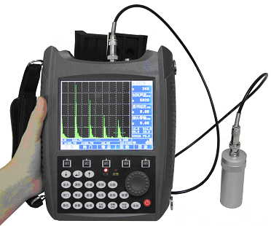
☆DAC、AVG曲线自动生成，取样点不受限制，并可进行补偿与修正
☆发射脉冲频率可调，最大可达1000次/秒
☆10个独立探伤通道，可自由设置和存储多种探伤工艺和标准，现场探伤无需携带试块
☆可处理最大6米量程的回波信号
☆检测过程实时动态录像并回访，录像时长累计最大50分钟
☆5.7寸TFT彩屏显示，用户可以按照环境自行设备屏幕颜色
☆单探头、双探头、穿透等多种探伤工作方式
☆正半波、副半波、全波、射频共4种检波方式
☆具有双闸门捕捉波形功能
☆自动测量、计算裂纹深度
☆实时检索缺陷最高波，记录缺陷最大值
☆对缺陷回波进行波峰轨迹描绘、波峰记忆等功能，辅助对缺陷定性判断
☆可设置闸门、曲线的进波、失波等多种条件的声光报警
☆主菜单，子菜单在同一窗口显示。一目了然，操作简单，方便寻找
☆主要功能均通过快捷键实现快速进入，飞梭旋轮方便快速调整设置
☆多种行业报告可选
☆仪器自带厚度B扫描
☆数据可通过USB2.0接口导入计算机
☆大容量锂电池可保证续航8个小时以上
☆主机工作时可给电池充电
☆可用腕带单手持机操作，也可通过背带挂在胸前操作
☆防护等级IP53，可在滴水环境或小雨中使用
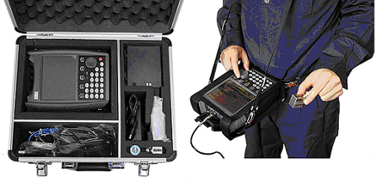
技术参数

检测范围：0－6000mm
声速范围：1000－9999m/s
增益范围：0dB－110dB
显示延迟：-20μs－＋3400μs
探头零偏：0μs－99.99μs
工作频率：0.2-15MHz
电噪声水平：≤10％
探头阻尼：100Ω、150Ω、200Ω、500Ω共 4档可调
重复频率：10－1000Hz
灵敏度余量：＞62dB
分辨力：＞40dB（5P14）
线性抑制：0－80％（数字抑制）
垂直线性误差：≤3％
水平线性误差：≤0.1％
动态范围：≥32dB
脉冲类型：方波
脉冲强度：固定
脉冲宽度：50－300ns
环境温度：-10℃－50℃
环境湿度：20％－95％RH

北京神州华测科技有限责任公司
电话：(+86)010-62373867 010-62343946 010-82809887
传真：(+86)010-62373867-603 网址：www.szhuace.com
地址：北京市海淀区清河小营西路27号金领时代大厦903室

